شرح پروژه:

پروژه دوم رو همینجا تعریف می‌کنم.  
  
با استفاده از نام پای و کتابخانه های پای کیوت 5 یک ماشین حساب با ویژگیهای زیر طراحی کنید  
دو حالت ساده و مهندسی داشته باشد برای انتخاب این دو از دو رادیو باتن استفاده کنید  
  
  
 دکمه هایی برای انجام محاسبات بر حسب درجه و رادیان وجود داشته باشد  
توابع پایه مورد نیاز (مثل توابع مثلثاتی، لگاریتم، جذر، نمایی و...) را حتما داشته باشد. لازم نیست همه توابع موجود درنام پای پیاده سازی کنید  
  
در حالت پیشرفته امکان رسم نمودار وجود داشته باشد. به طوری که فیلدهایی برای وارد کردن ابتدا و انتهای بازه وجود داشته باشد، و دکمه ای به نام پلوت

که با فشردن آن نمودار تابع نوشته شده در اسکرین در بازه ای که کاربر مشخص می کند نمایش داده شود  
  
موارد زیر میتوانند نمره اضافی داشته باشند، و ضروری نیستند  
امکان کار با ماتریس ها  
 امکان حل معادلات ساده  
 امکان کار با اعداد مختلط  
  
موفق باشید

رادیو باتن ها:



درجه و رادیانس:



توابع:

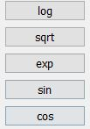

رسم نمودار:

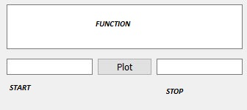

نمونه نمودار:

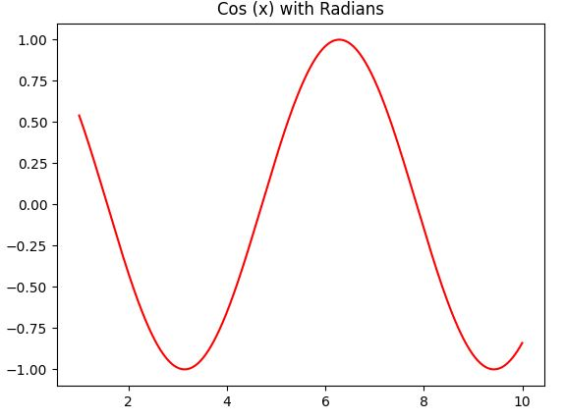

حل معادله ساده:

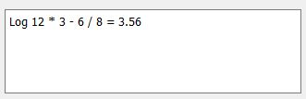

**هشدار** این برنامه توانایی هندل کردن خطا ها را ندارد و صرفاٌ یک برنامه ساده است** هشدار**

توضیحات:

لگاریتم این برنامه لگاریتم طبیعی است

تابع نمایی این برنامه تابع

2**X

برای رسم نمودار باید مراحل زیر را رفت:

1_ابتدا حالت پیشرفته را فعال کرده

2_بعد کلید پایین را فشار داده:



3_بعد یه تابع را انتخاب کرده



4_سپس کلید پولت را می زنیم



5_برای بازگشت به ماشین حساب می توان کلید بالا یا ریلود را زد:



6_ رسم توابع مثلثاتی فقط با رادیان انجام می گیرد